靜宜大學資訊工程學系
畢業專題成果報告書

專題名稱：智慧教室與環境監控系統建置
實驗室名稱：主顧519
指導教師：蔡英德老師
專題學生：資工四A-吳星澄
資工四B-陳美芳
資工四B—林孟欣
資傳四A—賴弘軒

● 前言
隨著網路科技時代日趨發達，面對單一環境電器以及人員掌握的挑戰，本專題以「科技監控」思維，聚焦人工智慧優勢另外結合了Iot物聯網的功能實現當代智慧居家的功能，不論是何種環境我們都必須要掌握當下的環境才能確保人員的安危。學生團隊以此專題不斷的深耕與創新的技術服務，著重於「人臉辨識」與「物聯網」的技術已列點表示。
- 人臉辨識 – 門禁系統
- 物聯網 – 環境監控
- Web網頁 – 介面實現
為此學生團隊耗費4個月的時間從構想到實現，完整的呈現了「環境監控」整套的系統，在未來維護以及更新方面我們將會承襲給學弟妹進行。

● 系統功能與技術分析
如何實現門禁管理?
- 透過face detection 我們可以實現不同時間下，特定區域有無人員的偵查，也可以藉此進行判斷是否有人員長時間維持固定不動做到危險預警，以及環境內人員分布狀況。以及透過更進一步的face recognization 我們可以實現對於人員身分的管理。
註:
lfw數據集是為了研究非限制環境下的人臉識別問題而建立。這個集合包含超過
13，000張人臉圖像（全部來自於internet，而不是實驗室環境）。
每個人臉被標準了一個人名。其中，大約1680個人包含兩個以上的人臉。
這個集合被廣泛應用於評價face verification算法的性能。
人臉辨識與人工智慧

技術分析:
雲端運算:
我們將攝影機的影像用 opencv 的 cv2.inencode(“.jpg”, img)壓縮成JPG影像後，透過Socket 傳輸至實驗室的伺服器，再將運算後的結果即時傳回本地端進行顯示。

平行處理:
透過threading 實現同步上傳/下載資料，並支援多個host同時連線辨識

產生訓練資料:
mtcnn是一種可以檢測輸出5個關鍵點的人臉檢測算法，分別是左眼，右眼，鼻尖，嘴的左角和嘴的右角。我們透過pip install mtcnn ，安裝已訓練好的模型，對我們建立好的人臉數據集進行labeling，產生影像與標籤資料。

產生檢測人臉關鍵點MODEL:
利用pre_trained的VGG11 MODEL作為bottleneck，用fine tune方式訓練VGG11進行檢測人臉關鍵點。

訓練量化特徵模型:
用以訓練出的檢測人臉關鍵點模型作為bottleneck，用triplet loss 作為costfunction重新訓練，產生能輸出128D量化特徵值的模型。

Knn 最近鄰法則分類:
最鄰近分類演算法是資料探勘分類
流程圖:
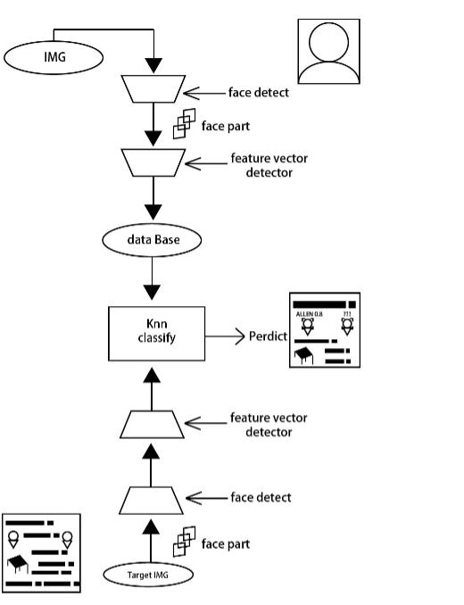

如何實現環境監控?
- 整體我們採用arduino實現整套環境監控，以下列出我們所用的裝置
- DHT11
- Mq7 一氧化碳感測器
- ACS712 霍爾型電流檢測器

介面設計
- 介面採用React框架進行前端設計後端採用Django
網頁圖:

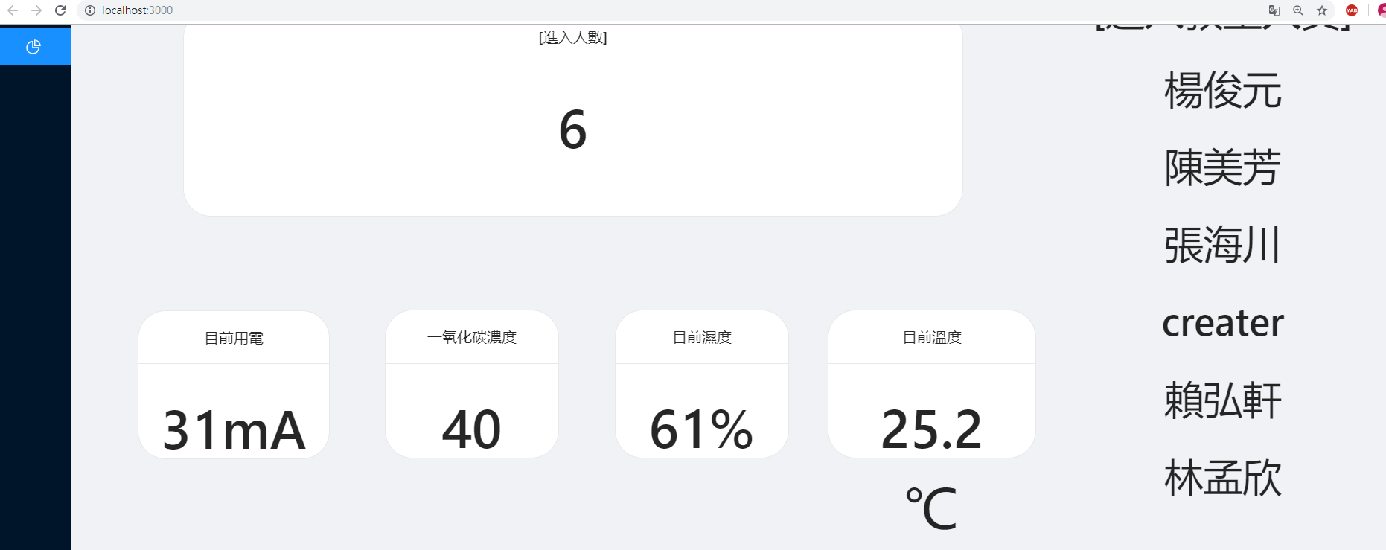

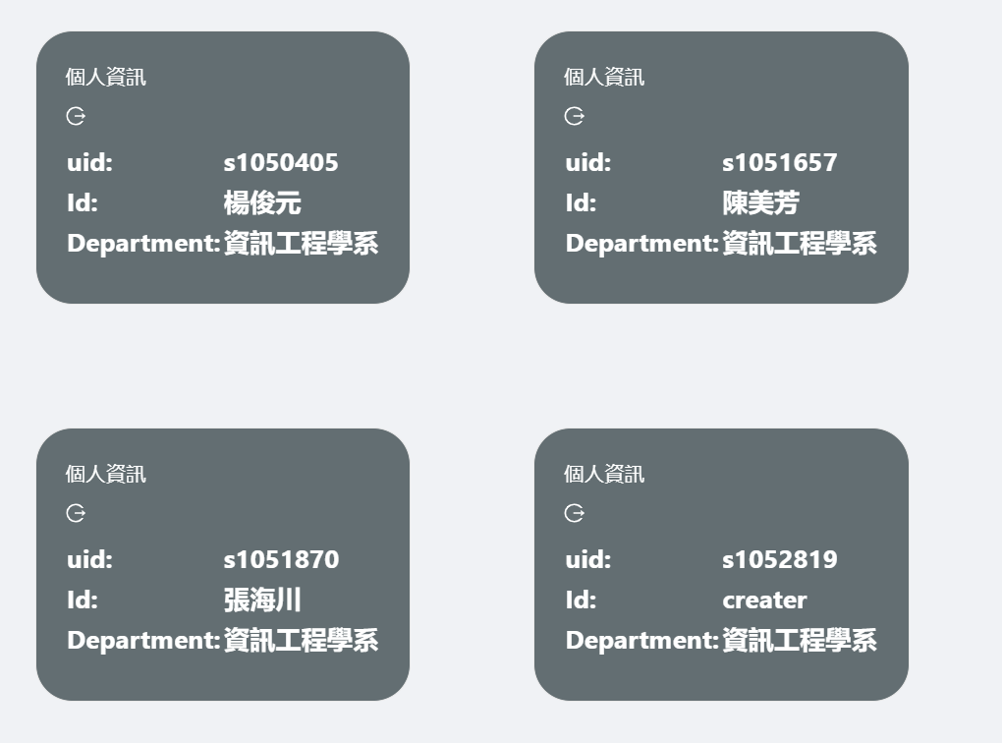

● 系統特色
幫助管理者更精簡的人力以及更高的效率掌握一間教室的動態

● 使用對象
學校管理人員

● 使用環境
教室

● 開發工具
- Arduino IDE
- python
● 系統畫面

● 成本分析
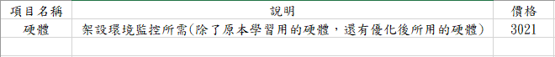

● 結論及未來發展

本專題中，學生團隊創造出能針對單一環境監控的系統，提供管理以及監控的系統，基於個資問題下，我們只能夠針對實驗的同學進行註冊，所以整套系統是針對實驗室環境以及人員，以實驗室單一環境來代表整個環境的情況。
在未來我們的裝置能放置在一個資院的空間之中運行，將需要進入的人員進行人臉辨識和訓練，以達到實現人臉門禁系統，如果沒有辨識成功也能刷學生證進入，在離開時內部也會有攝像頭會記錄離開時間以便控管人員，在Iot的部分能換成NodeMCU在運行上不會這麼容易燒壞。

(* 書面審查文件以10頁為限，不含封面，請依上述格式撰寫)
(* 字型：「本文」使用「標楷體以及Times12點」，「標題」使用「粗體標楷體
以及Times14點」)

註：本系統文件規格書，請於規定時間前，繳交評審委員，以便評審委員評分。

